1. **Objet**

Cette procédure définit le mode opératoire quant à une modification de n° de sécurité sociale sur 2 outils : la GED (ou IRIS NEXT) ou EDEAL

**> Définition et composition**

En France, l’adhésion à la sécurité sociale se traduit notamment par l’immatriculation, c’est-à-dire l’attribution d’un numéro de sécurité sociale. Le numéro de Sécurité sociale (nom usuel), ou numéro d’inscription au répertoire national d’identification des personnes physiques (RNIPP), est un code alphanumérique d’identification unique de chaque individu, formé de 13 caractères qui présentent, dans un ordre précis, les informations suivantes :

* caractère n° 1 : le sexe, représenté par 1 chiffre (1 pour un homme et 2 pour une femme) ;
* caractères n° 2 et n° 3 : l’année de naissance, représentée par ses 2 derniers chiffres ;
* caractères n° 4 et n° 5 : le mois de naissance, représenté par 2 chiffres (de 01 à 12) ;
* caractères n° 6 à n° 10 : le lieu de naissance, représenté par 5 chiffres. Pour les personnes nées en France métropolitaine, il s’agit des 2 chiffres du code du département de naissance (de 01 à 95 et 2A ou 2B pour la Corse depuis le 1er janvier 1976) suivis des trois chiffres du code commune officiel de l’INSEE. Pour les personnes nées dans les départements et territoires d’outre-mer, le code du département est 97 ou 98 ou comporte 3 chiffres (le code commune en comporte alors seulement deux). Pour les personnes nées à l’étranger, les 2 chiffres du code du département sont remplacés par 99 et le code commune par un code INSEE du pays de naissance. Pour les personnes nées en Algérie avant le 3 juillet 1962 ou au Maroc ou en Tunisie avant 1964, le code 99 est remplacé par 91, 92, 93 ou 94 pour l’Algérie, 95 pour le Maroc et 96 pour la Tunisie ;
* caractères n° 11 à n° 13 : le numéro d’ordre qui permet de distinguer les personnes nées au même lieu à la même période.

Une clé de contrôle à 2 chiffres complète le NIR. (source : www.securité-sociale.fr)

Aussi, si vous rencontrez un numéro de type : 2 82 01 99 000 000 00 il s’agit bien d’un numéro fictif

1. **Domaine d’application**

Cette procédure s’applique à l’ensemble des dossiers de modification de n° de sécurité sociale.

1. **Description**

**IV.1. GED**

* Se positionner dans la corbeille VIE du contrat

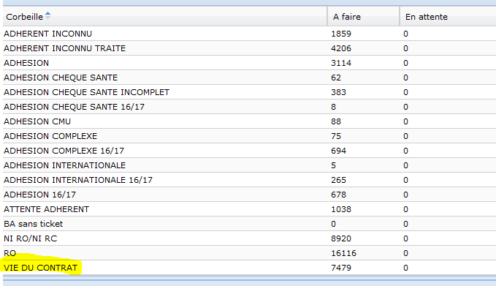

* Choisir activité = attestation de sécurité sociale

Ou choisir activité = web-changement n°S.S.



* Etudier le dossier et ouvrir Wynsure

**Exemple :**

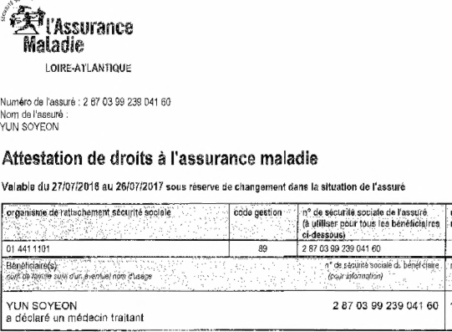

Sur Wynsure :

* Chercher une personne ( par nom/prénom ou n° adhérent s’il est connu)
* Si le n° de sécurité sociale est un numéro provisoire ou différent de celui de l’attestation de sécurité sociale, le modifier

Modifier sur la synthèse de la personne :

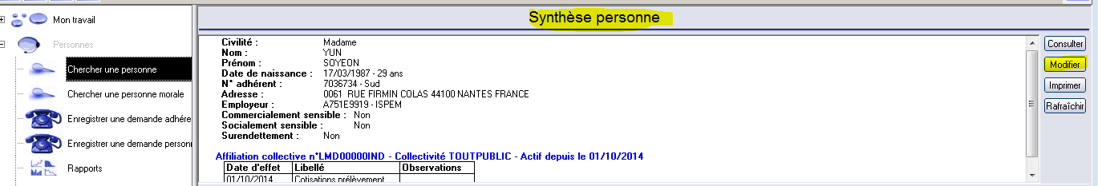

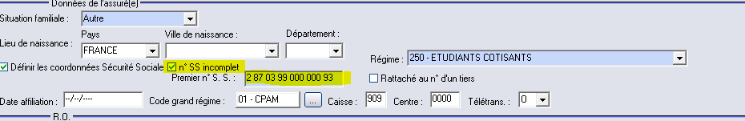

* Décocher la case « n° de S.S. incomplet



* Effacer le n° fictif



* Inscrire le n° se situant sur l’attestation Vitale et valider

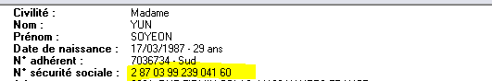

* Annoter votre action dans la tâche GED, puis enregistrer

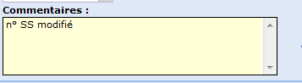



* Clôturer votre tâche en GED en cliquant sur TERMINER

http://www.ville-pont-eveque.fr/system/files/attention.jpg Quelques fois, vous n’aurez aucune action à faire et dans ce cas, il suffira de terminer la tâche en GED

D’autres fois, il faudra basculer la tâche dans la corbeille superviseur en annotant que c’est pour l’enregistrement de la CMU

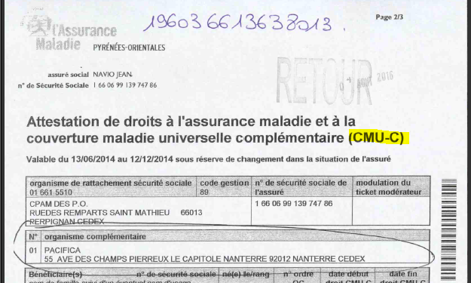

 Quelques fois, si l’adhérent a juste choisi la LMDE en tant que régime obligatoire ; il suffira de transférer cette tache dans la corbeille « RO »

* Si l’adhérent est né à l’étranger et qu’il envoie une copie de sa pièce d’identité c’est sans doute pour demander à la CPAM un n° définitif
* Si l’adhérent envoie un RIB + une attestation de Sécurité sociale ( sans doute pour mettre à jour son dossier régime obligatoire » à la CPAM

**IV.2. EDEAL**

* Se positionner sur sollicitations/vie du contrat/changement de Sécurité sociale/ouverte
* 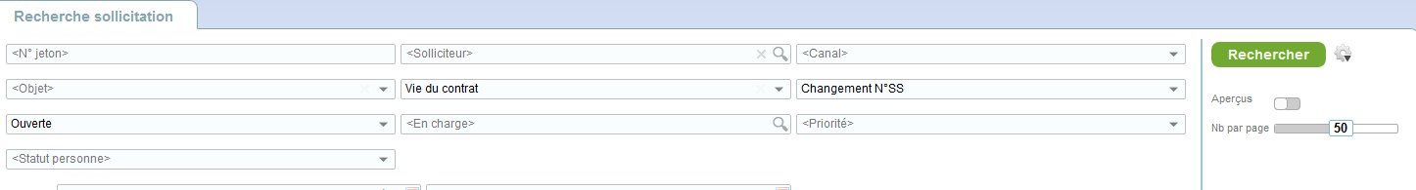
* Traiter par ordre des plus anciens
* Cliquer sur acte de gestion, la sollicitation s’ouvre

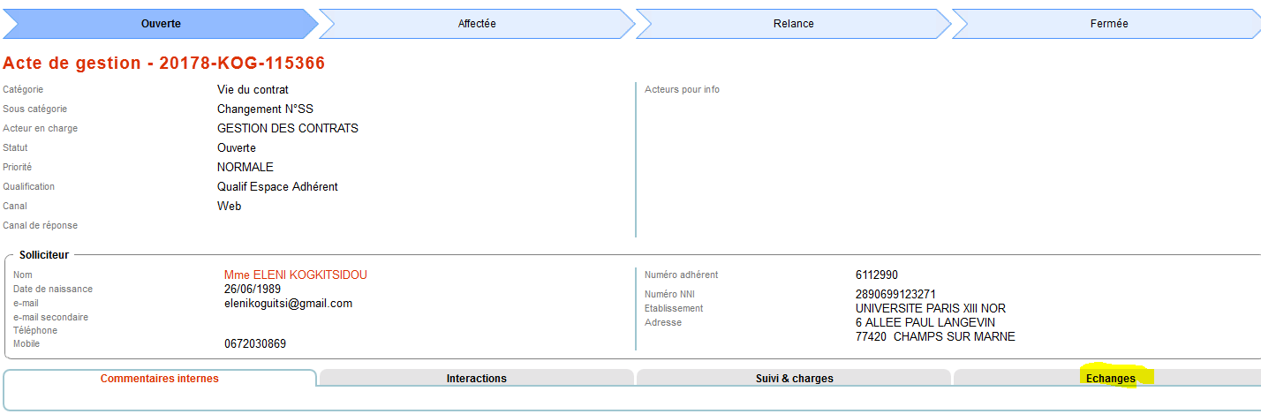

Dans notre exemple ci-dessus, faut aller sur l’onglet échanges

Cliquer sur la loupe et le message apparait

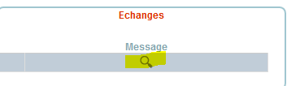

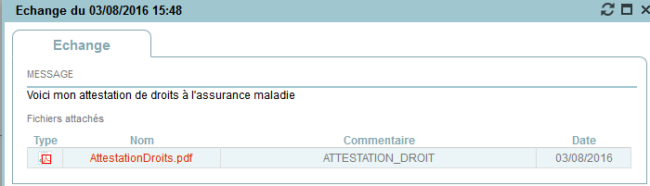

Cliquer sur la pièce jointe, ouvrir avec Adobe Reader

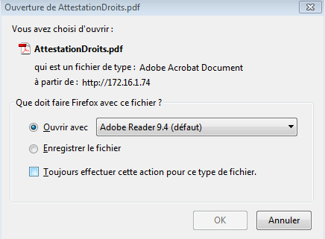

* Ouvrir Wynsure
* Faire la même démarche pour un dossier GED
* Effectuer les modifications comme précédemment, le cas échéant
* Vérifier sur la GED qu’il n’y ait pas une tache ouverte

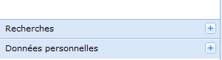

* + Recherche +
  + Recherche prédéfinie
  + Recherche adhérent ( par nom, n° sécurité sociale ou n° adhérent)
  + Dans notre exemple : pas de tâche ouverte
* Revenir sur edeal
* Modifier la sollicitation

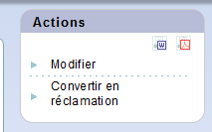

* Changer le statut de la sollicitation en « fermée » en annotant un commentaire

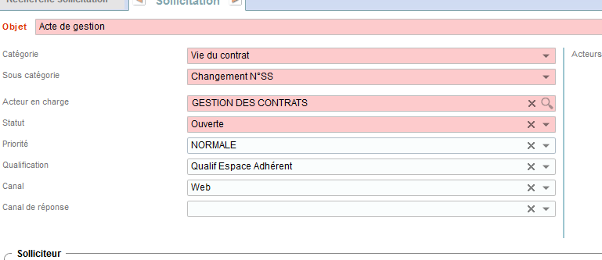

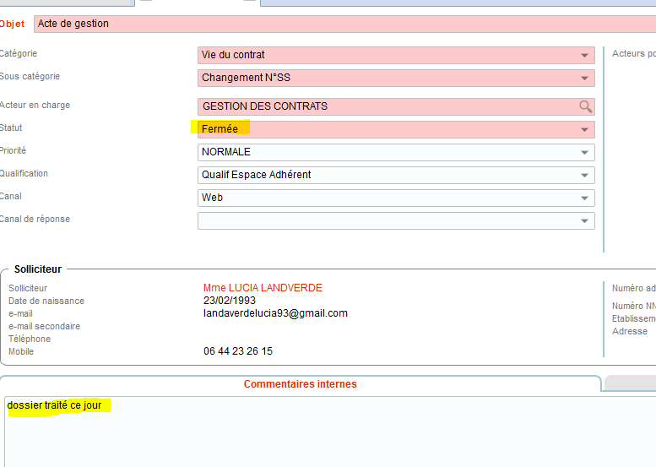

* Enregistrer
* 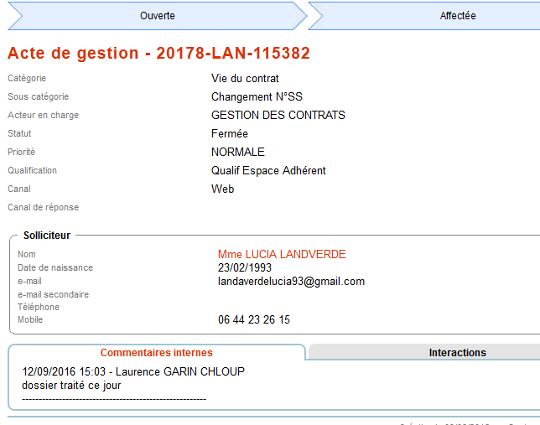

1. **Suivi des modifications**

|  |  |  |  |  |  |
| --- | --- | --- | --- | --- | --- |
| **Version** | **Date** | Modifications | **Etablie par** | **Vérifiée par** | **Approuvée par** |
| 01 | 12/09/2016 | Création | Responsable plateau |  |  |
|  |  |  |  |  |  |
|  |  |  |  |  |  |